VibeCodingWiki软件系统
需求构思及描述

1 背景介绍
生成式 AI 正在显著降低应用开发的门槛。到 2026 年，Vibe Coding 已成为广受关注的实践方式，开发者可以用自然语言描述需求，让模型辅助完成代码编写和功能调整。然而，即使使用较先进的模型，仅凭一句描述就得到完整、可用的应用仍然困难。模型能够加快尝试速度，但需求理解、工具选择和结果检查仍然需要学习。
AI Agent 也尚未成为人人都会使用的工具。部分计算机相关专业学生仍不清楚如何把 AI 工具用于真实任务，非计算机专业学习者则更容易被专业术语和配置过程挡在门外。从第一次接触，到能够独立使用，再到熟练选择工具，需要清晰、连续的学习资料。现有内容分散在视频、博客、产品文档和社区帖子中，查找、筛选和实践的成本都较高。

2 欲解决问题
VibeCodingWiki 主要针对以下问题：
1．入门路径不清晰。学习者知道 AI 可以辅助编程，却很难判断应从哪些概念、工具和练习开始。
2．概念学习与实际使用容易脱节。部分资料只解释名词，没有同步提供示例、工具入口和可以立即尝试的内容。
3．资料和经验过于分散。不同使用者积累的工具、案例和使用经验缺少统一的分享与检索渠道。

3 软件创意
我们希望建设一个以学习和实践为主的网站，提供以下服务：
1．以简单、直观的方式介绍相关概念，并提供可以立即上手的示例或练习。
2．在讲解概念的同时整理常用工具和获取方式，包括 Agent、MCP 工具和 Skills 等资源，让使用者能够边学边尝试。
3．提供内容分享与检索平台，方便不同背景的使用者发布经验、查找资料和参考案例。
4．按入门、进阶和专业等层次组织文档与课程，让不同基础的使用者都能找到合适的学习内容。

4 竞品分析
现有学习资源大致可以分为视频与博客、官方产品文档、AI 问答工具和开源社区四类。它们都能提供有价值的内容，但适合的学习场景不同。
类型 | 主要优点 | 常见不足 | 与本系统的关系
视频与博客 | 表达直观，示例较多 | 内容分散，更新时间不一 | 作为补充学习材料
官方产品文档 | 信息较准确，版本说明清楚 | 专业术语较多，入门起点较高 | 整理后作为工具说明依据
AI 问答工具 | 交互快，可针对具体问题回答 | 回答受提问方式、模型和资料版本影响 | 作为学习过程中的辅助工具
开源社区和项目 | 真实案例和工具资源丰富 | 筛选和理解成本较高 | 提供案例参考和资源入口

VibeCodingWiki 不以替代这些资源为目标。它的主要作用是按学习阶段整理内容，并将概念、示例、工具入口和分享功能放在同一平台中。

5 系统组成和部署
系统由网页端、服务端、数据存储和工具资源四部分组成。用户通过浏览器查看课程、搜索资料、使用工具入口和分享内容。服务端处理账号、内容发布、搜索和基础管理；数据存储保存课程、Wiki、用户与分享记录；Agent、MCP 和 Skills 等资源以说明、链接或下载内容的形式提供。
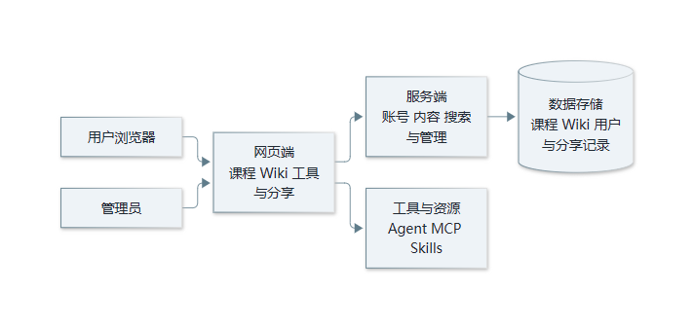
图 1 系统组成与部署关系
项目初期可部署在一台普通服务器上，用于课堂展示和小规模使用。使用者只需通过浏览器访问，后续再根据访问量和内容规模调整部署方式。

6 软件功能需求描述

6.1 软件功能概述
系统的核心功能包括分层课程、Wiki 资料检索、工具与资源导航、内容分享和基础内容管理。项目初期优先保证学习、查找和分享过程顺畅，不一次加入过多附加功能。
编号 | 功能 | 功能说明 | 主要使用者 | 优先级
F01 | 分层课程 | 按入门、进阶和专业层次组织学习内容，每项内容配套说明和练习。 | 访客、注册用户 | 高
F02 | Wiki 资料检索 | 通过关键词和分类查找概念、操作方法和实践说明。 | 访客、注册用户 | 高
F03 | 工具与资源导航 | 集中介绍 Agent、MCP 和 Skills 等资源，提供用途、获取方式和基本说明。 | 访客、注册用户 | 高
F04 | 内容分享 | 注册用户可以编辑并提交经验、案例或资料，审核后公开展示。 | 注册用户、管理员 | 中
F05 | 基础内容管理 | 维护课程、Wiki 和工具信息，处理待审核的分享内容。 | 管理员 | 高

6.2 软件需求的用例模型
系统的主要使用者包括访客、注册用户和管理员。注册用户拥有访客的基础功能，并可以发布内容；管理员负责资料维护与内容审核。
使用者 | 主要需求 | 典型使用场景
访客 | 浏览课程、检索资料、查看工具说明 | 根据学习基础选课，查找概念或工具的使用方法
注册用户 | 使用公开学习功能，发布经验与案例 | 完成学习或实践后，整理内容并提交分享
管理员 | 维护课程和资料，审核分享内容 | 更新过时的工具信息，处理待审核内容

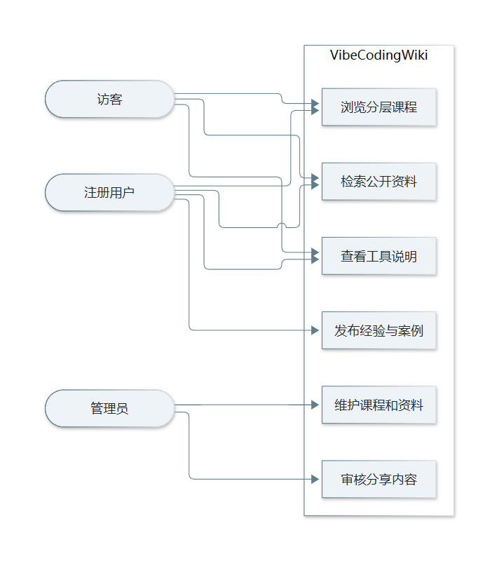
图 2 VibeCodingWiki 用例关系

6.3 软件需求的分析模型
分析模型重点表现学习、资料查找和内容分享三个过程，同时说明用户、课程、Wiki 条目、工具资源和分享内容之间的关系。

6.3.1 学习与资料查找活动
用户先选择适合的学习层次，阅读概念和示例后尝试相关工具。遇到问题时，用户可以搜索 Wiki 和分享内容，并根据结果调整关键词或继续学习。
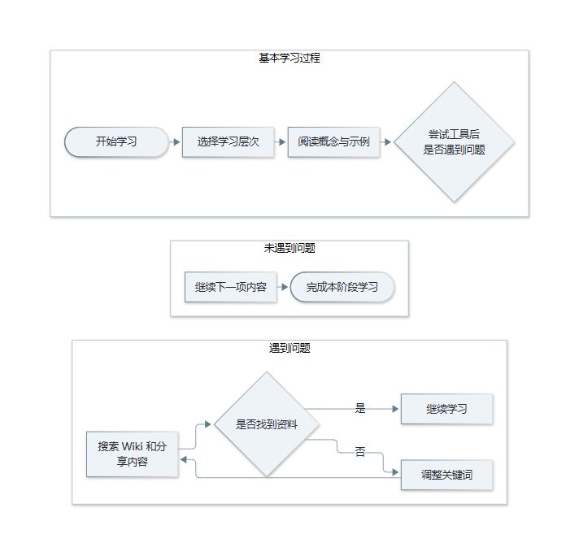
图 3 学习与资料查找活动

6.3.2 内容分享顺序
注册用户编辑并提交分享内容后，系统保存内容并加入待审核列表。管理员给出审核结果：通过的内容公开发布，需要修改的内容返回意见。
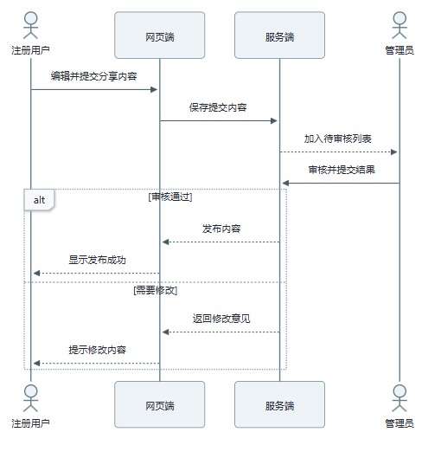
图 4 内容分享顺序

6.3.3 核心对象关系
核心对象包括用户、注册用户、管理员、课程、Wiki 条目、工具资源和分享内容。普通用户负责浏览和查找，注册用户可以发布分享，管理员负责课程维护和内容审核。
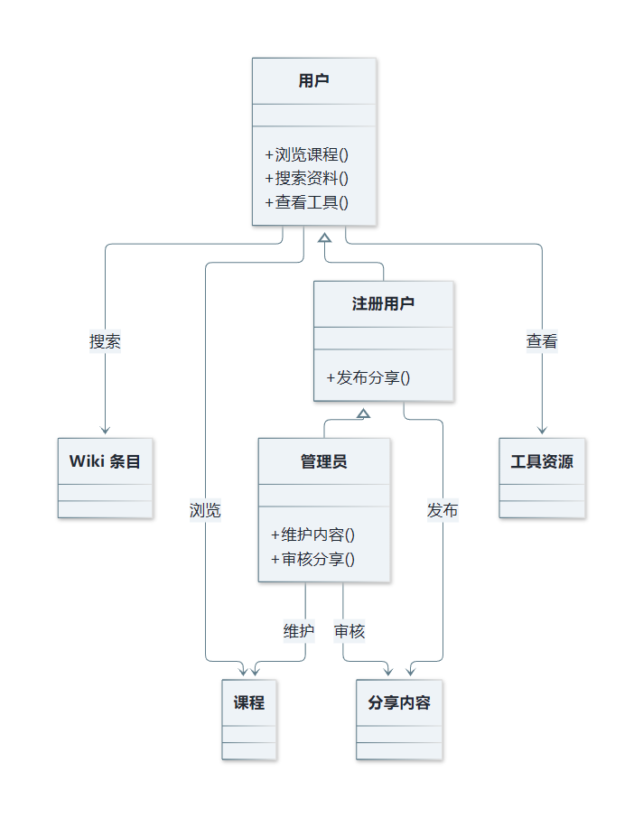
图 5 核心对象关系

7 可行性及潜在风险
本项目主要是网页内容平台，所需的浏览、搜索、发布和管理功能较为常见。课程与 Wiki 内容也可以分阶段整理，因此整体具有可行性。项目初期应先完成一条清晰的入门学习路线、基本资料检索和分享功能，再逐步补充更多工具和专业内容。
项目的主要难点是内容准确性和持续更新，而不是单纯增加功能。工具版本变化、AI 生成内容出错和学习者基础差异，都会影响资料的使用效果。
潜在风险 | 可能影响 | 应对方式
资料和工具说明过时 | 学习者按旧步骤操作时无法完成任务 | 记录内容适用版本，定期检查并更新重要资料
AI 生成内容不准确 | 概念、示例或工具说明可能存在错误 | 发布前由成员核对来源并实际尝试关键步骤
课程分层不匹配 | 内容对初学者过难，或对进阶用户过于简单 | 根据实际试用反馈调整前置知识、示例和难度标识
项目范围过大 | 课程、工具和分享功能同时扩展，影响核心内容完成 | 优先完成入门路线和基本检索，其他内容分阶段补充

